学生选课操作手册

一、打开学生端后，点击选课中心标签。

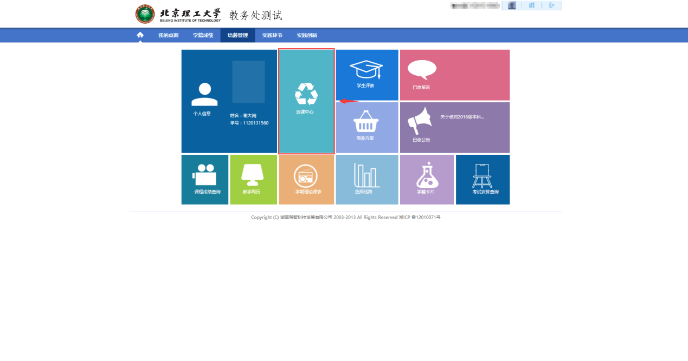

二、在对应轮次后点击进入选课链接。

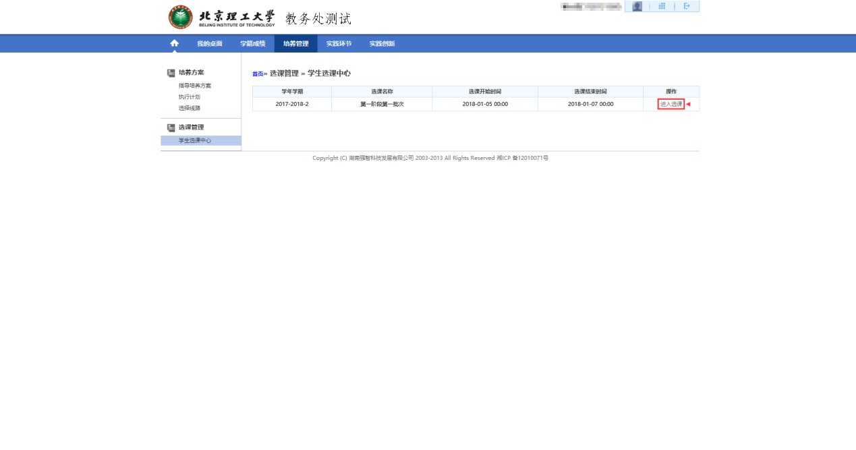

三、再次点击进入选课链接。

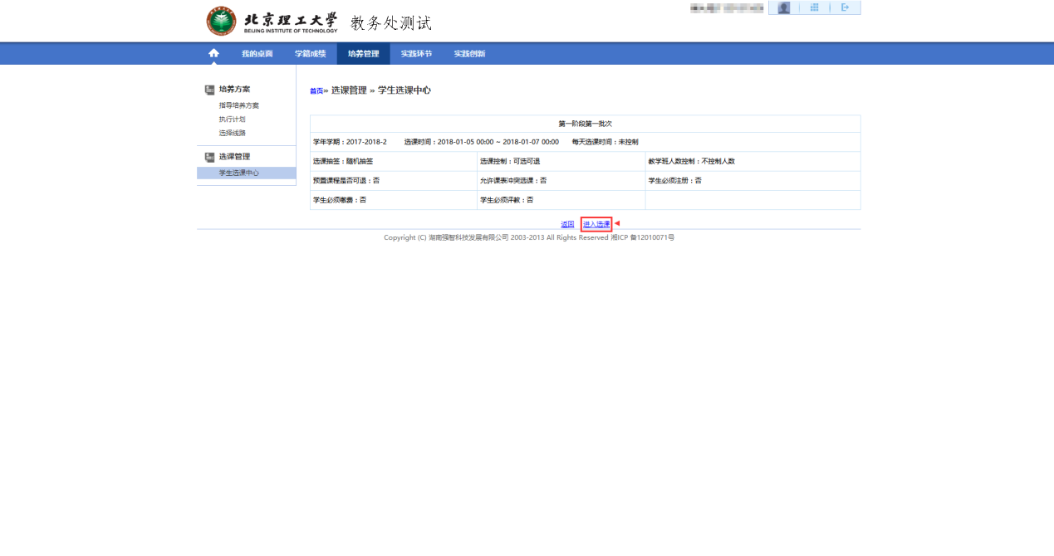

四、在左上角选择不同标签，进行不同的选课功能操作。

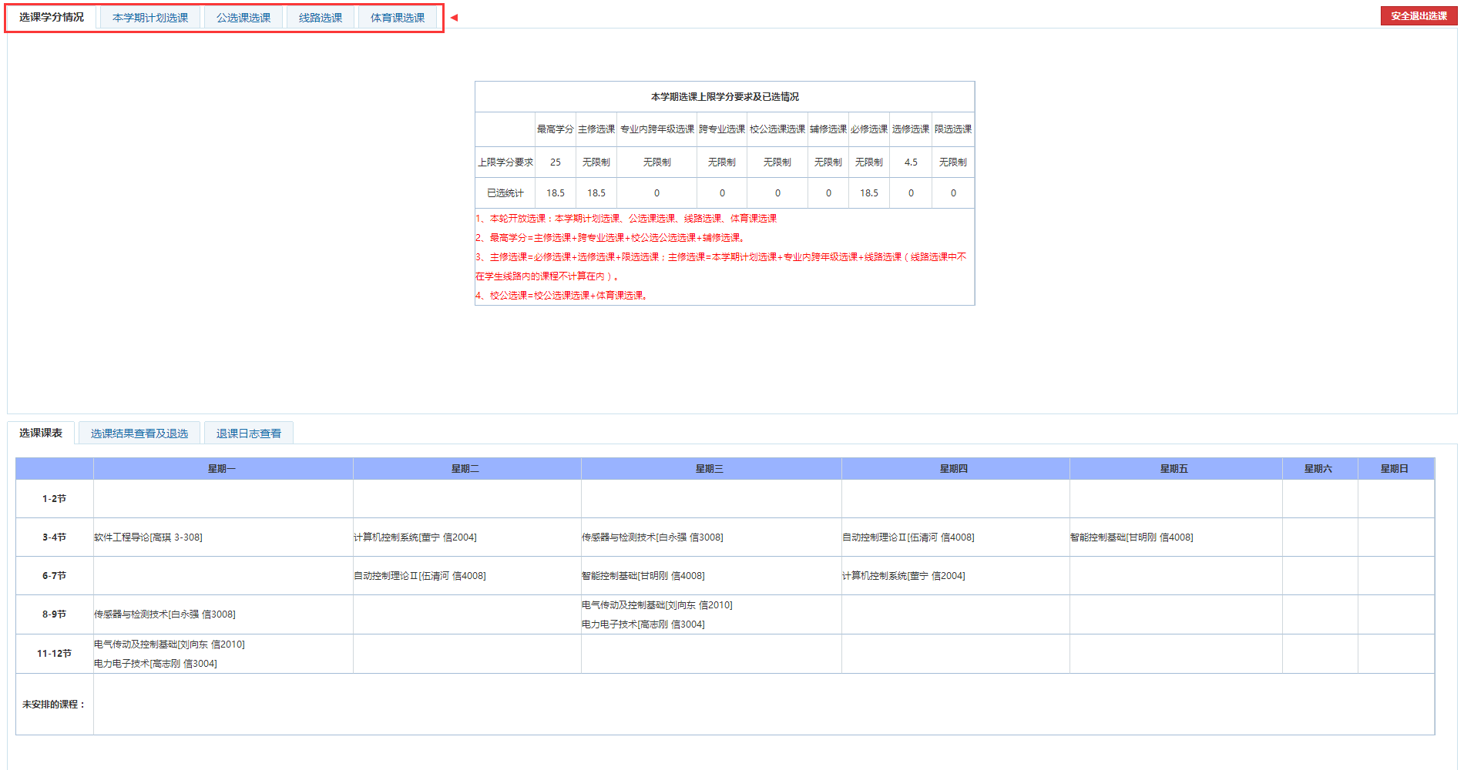

五、本学期计划选课：选择左侧课程，在右侧操作栏中点击选课链接，即可进行选课操作。

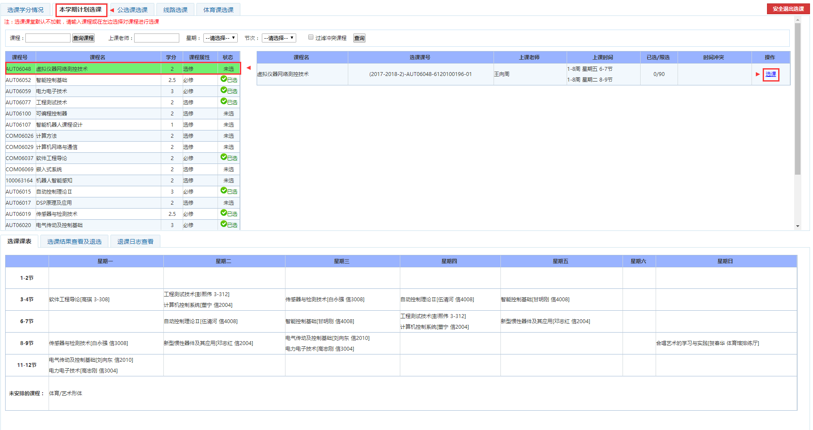

六、公选课选课：在查询框中输入条件点击查询，再点击操作栏中的选课链接，即可进行选课操作。

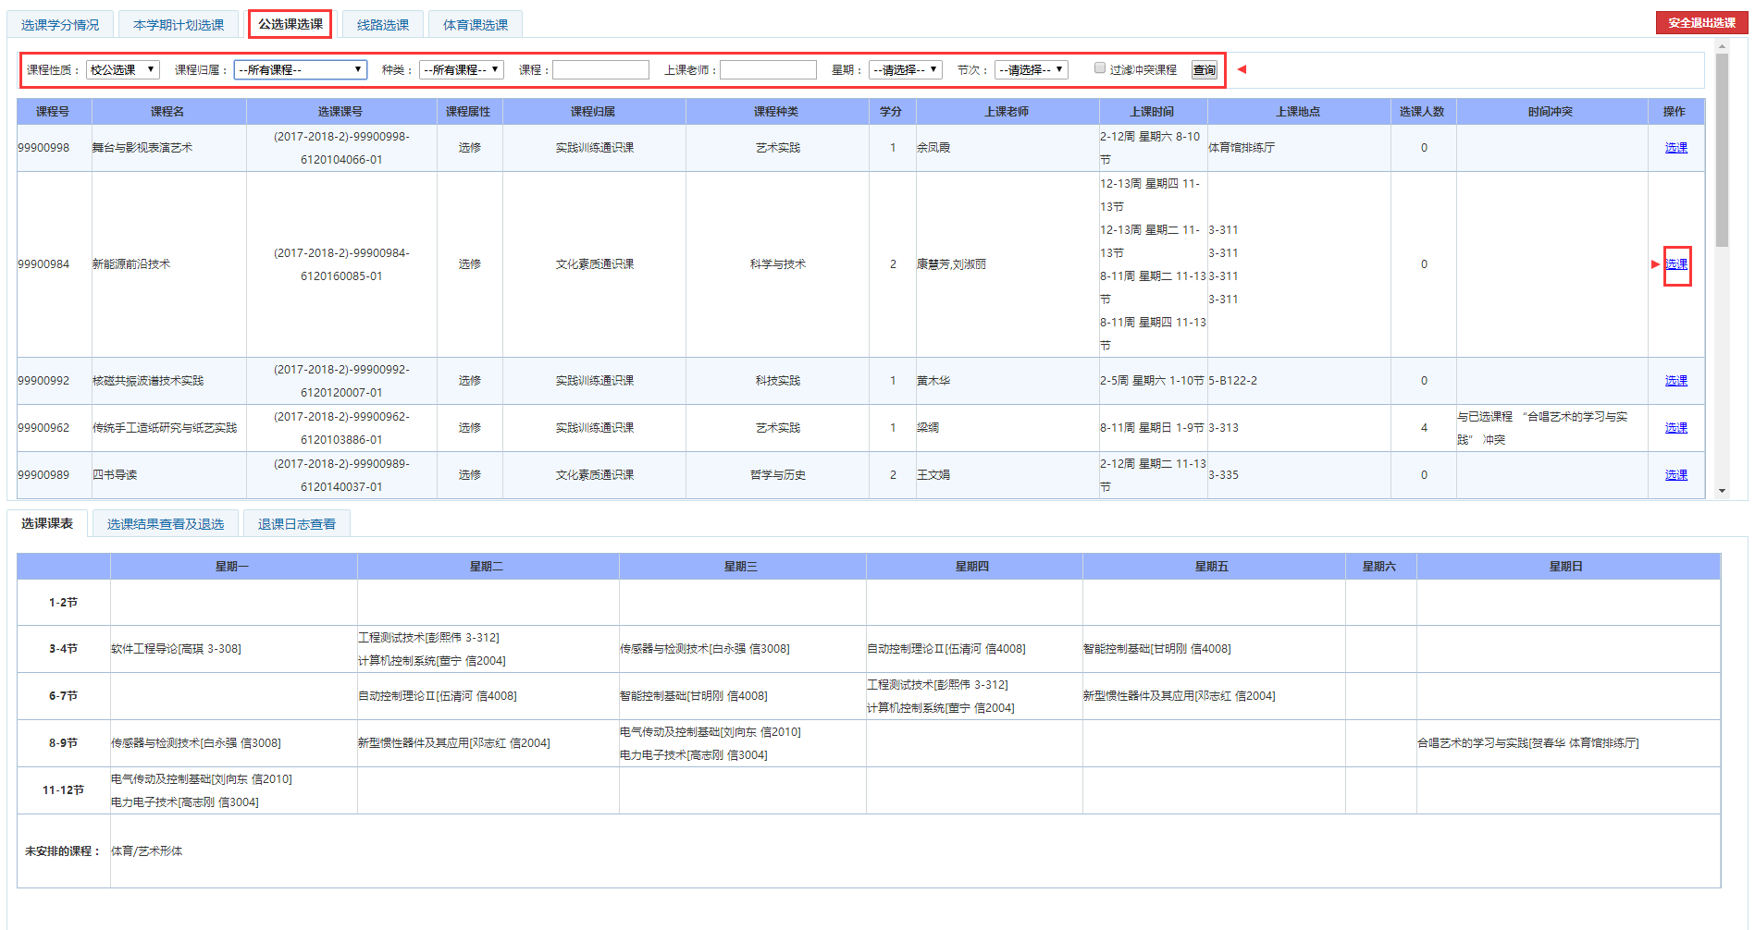

需要退课时，从下方选课结果查看及退选处找到课程并点击退选链接，即可完成退选操作。

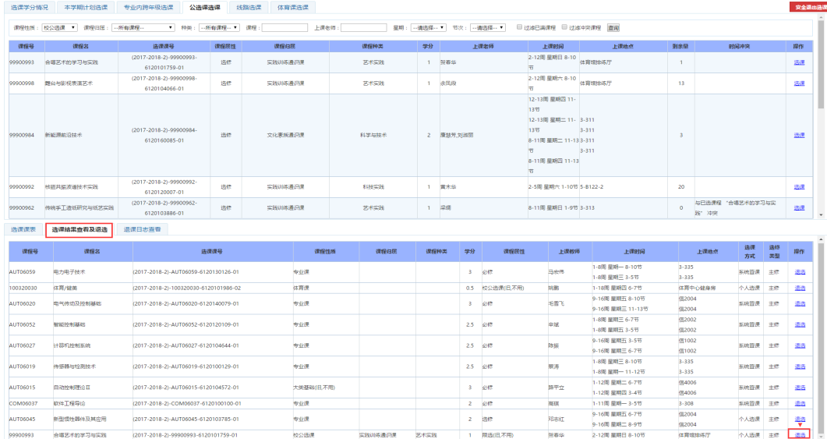

七、线路选课：此标签可以进行同专业跨线路选课，在专业线路中选择相应的线路即可查看其它线路的计划内课程，并进行跨线路选课操作。

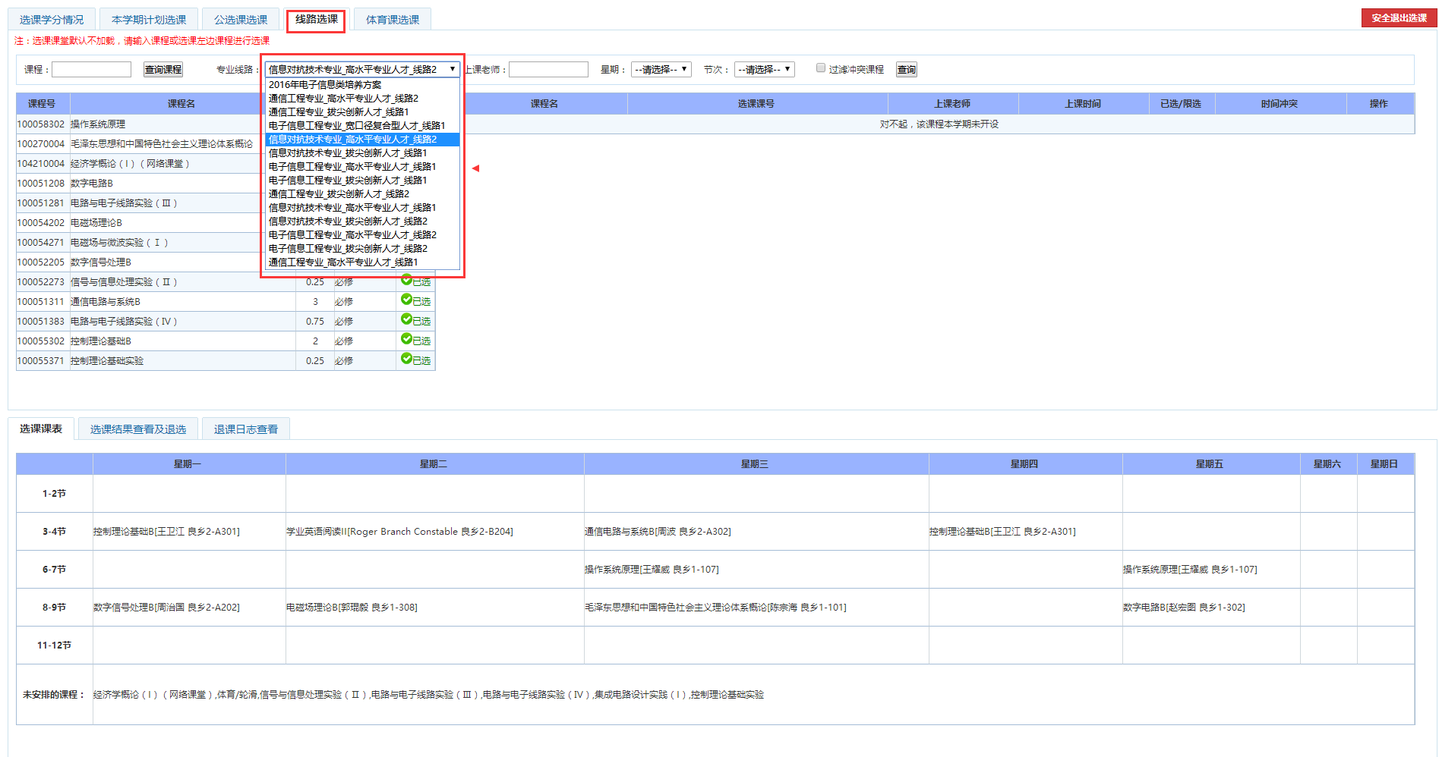

八、体育课选课：在查询框中输入条件点击查询，再点击操作栏中的选课链接，即可进行选课操作。

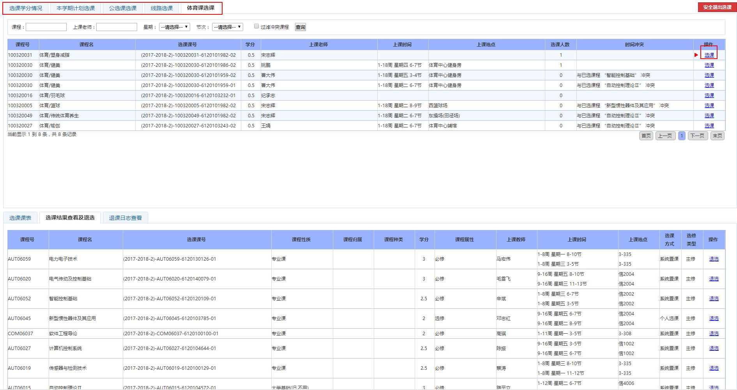

需要退课时，从下方选课结果查看及退选处找到课程并点击退选链接，即可完成退选操作。

